**青海省西宁市2020-2021学年八年级上学期期末考试物理试题**

注意事项：

1．本试卷满分100分，考试时间90分钟。

2．本试卷为试题卷，不允许作为答题卷使用，答题部分请在答题卡上作答，否则无效。

3．答题前，考生务必将自己的姓名，准考证号、考场座位号填写在答题卡上，同时填写在试卷上。

4．选择题用2B铅笔把答题卡上对应题目的答案标号涂黑（如需改动，用橡皮擦干净后，再选涂其他答案标号）。非选择题用0.5毫米的黑色签字笔答在答题卡相应的位置，字体工整，笔迹清楚。

**一、选择题（每题3分，计30分）**

1．亲爱的同学们通过一学期的学习，你一定学到了很多物理知识，下列数据中最接近实际情况的是

A．课桌的质量约为100kg B．课桌的高度约为80cm

C．人步行的速度约为10m/s D．人的眼睛迅速一眨的时间约为5s

2．关于图示中乐器的发声体，下列说法正确的是

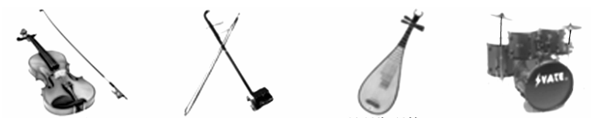

A．小提琴靠弓 B．二胡靠琴弦 C．琵琶靠琴体 D．鼓靠空气振

振动发声 振动发声 振动发声 动发声

3．关于声音下列说法正确的是

A．声音在真空中的传播速度是340m/s

B．根据响度可以分辨不同乐器的声音

C．医生用的“B超”是利用超声波传递信息的

D．禁止鸣喇叭是在传播过程中减弱噪声

4．下列自然现象中属于凝华的是

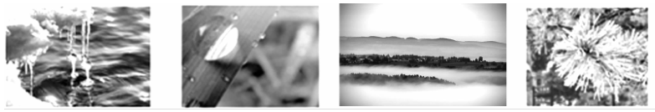

A．春天，冰雪消融 B．夏天，露珠晶莹 C．秋天，白雾弥漫 D．冬天，霜满枝头

5．歌词“小小竹排江中游，巍巍青山两岸走”，前一句中描述的运动物体和后一句中所选的参照物分别是

A．青山 竹排 B．竹排 青山 C．竹排 竹排 D．青山 青山

6．应用如图所示的凸透镜成像特点制成的光学设备是

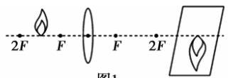

A．投影仪 B．放大镜 C．照相机 D．潜望镜

7．关于铝块的密度，下列说法正确的是

A．铝块的密度与它的质量、体积大小无关

B．由公式可知，质量大的铝块比质量小的铝块密度大

C．由公式可知，体积小的铝块比体积大的铝块密度大

D．密度是物质的特性，铝块的密度大小取决于铝块的质量或体积的大小

8．光从玻璃斜射入到空气中，在玻璃与空气的交界面上发生反射和折射，以下符合实际情况的是

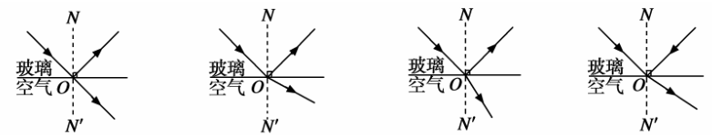

A B C D

9．下列说法正确的是

A．近视眼可配戴凸透镜矫正

B．显微镜的目镜成正立，缩小的虚像

C．游泳池注水后，看上去好像变浅了

D．岸边的景物在水中形成倒影，属于光的折射现象

10．甲、乙两种物质的质量*m*与体积*V*的关系图象如图所示，由图象可知

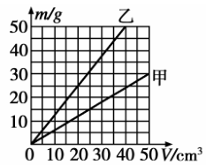

A．体积相等时，甲的质量大 B．质量相等时，乙的体积大

C．甲的密度比乙的密度大 D．乙的密度为

**二、填空题（每空2分，计30分）**

1．如所所示，被测木块的长度为_________cm，此刻度尺的分度值为____________。

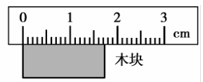

2．电视机的遥控器能发射一种不可见光，即_________，以实现对木块电视机的控制。而在日常生活中，通常也可用一种不可见光，即____________来鉴别钞票的真伪。

3．我国古代科学名著《梦溪笔谈》中写道：行军宿营，士兵们枕着牛皮制的箭筒睡在地上，能及早地听到夜袭的敌人的马蹄声。这是因为__________能传声，并且比空气传声的速度____________，所以枕着箭筒睡在地上，就能及早听到远方的马蹄声。

4．高铁站的进站通道采用了人脸识别系统，识别系统的摄像机可自动将镜头前1 m处的人脸拍摄成数码照片传递给识别设备。此系统的摄像机的镜头相当于__________透镜，它的焦距应__________（选填“大于”“等于”或“小于”）50cm。

5．下列三幅图中，图__________是研究蒸发快慢与液体表面附近气体流速快慢的关系；图__________是研究蒸发快慢与液体表面积大小的关系；图__________是研究蒸发快慢与液体温度高低的关系。

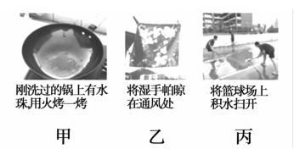

6．寒冷的冬天，裸露在室外的自来水管爆裂，其原因是水管中的水由液态变成固态时__________减小、__________增大所导致的。

7．一束光从空气斜射到某液面上同时发生反射和折射，如图所示，入射光线与液面成角，若反射光线与折射光线的夹角为，则反射角的大小为__________，折射角的大小为__________。

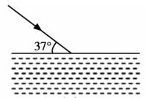

**三、作图题（每题3分，计6分）**

1．在下图中，根据给出的入射光线AO画出反射光线OB，并标出反射角的度数。

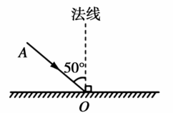

2．如图所示，凸透镜的主光轴与水面重合，即：上半部分在空气中，下半部分在水中，请在图中作出已知光线的入射光线，以及入水后的折射光线。

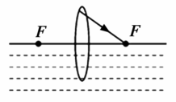

**四、实验探究题（每空1分，计17分）**

1．如图甲所示，是小明“探究物质熔化规律”的实验装置。

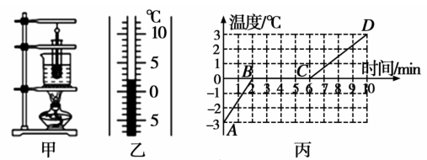

（1）实验中通过水对试管加热，而不是直接加热试管，目的是______________________。

（2）实验中某时刻温度计示数如图7乙所示，该物质此时的温度为_________℃。

（3）实验中每隔一分钟记录一次物质的温度及对应状态，并记录数据，作出温度随时间变化的规律图象，如图丙所示。由图象可知：该物质在熔化过程中吸收热量，温度_______________，该物质是__________（选填“晶体”或“非晶体”）。

2．利用如图装置探究平面镜成像特点。

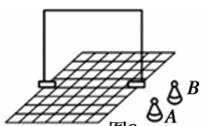

（1）实验时应选___________（选填“平面镜”或“玻璃板”）竖立在水平桌面上，这样做的目的是______________________________。

（2）在玻璃板前放置棋子A，将完全相同的棋子B放在玻璃板后并移动，人眼一直在玻璃板的前侧观察，直至B与A的像_______________，由此可得结论：________________________________。

（3）为了探究平面镜成像的虚实情况，将一张白纸竖直放在B所在的位置，观察到白纸上不能承接到A的像，由此可得结论：平面镜成____________像。

（4）改变A的位置，重复（2）中步骤并分别测出A和B到玻璃板的距离，记录在下表中。

|  |  |  |  |
| --- | --- | --- | --- |
| 序号 | 1 | 2 | 3 |
| A到玻璃板的距离/cm | 3.00 | 5.00 | 8.00 |
| B到玻璃板的距离/cm | 3.00 | 5.00 | 8.00 |

分析表中数据，可以得到结论：______________________________。

3．某实验小组想知道门源菜籽油的密度，于是他们取了适量的菜籽油，到实验室进行测量。

（1）将天平放在___________桌面上，把游码拨到标尺左端的零刻度线处，此时指针偏向分度盘左侧，应该向_____________（选填“左”或“右”）调节平衡螺母使横梁平衡；

（2）先用天平称出空烧杯的质量为31.2g，然后将适量菜籽油倒入烧杯中，放在天平左盘上称量，右盘中的砝码和游码的位置如图甲所示，则烧杯和菜籽油的总质量为__________g。

（3）将烧杯中的菜籽油倒入量筒，其示数如图乙所示，菜籽油的体积为__________．

（4）根据测量的数据，所测菜籽油的密度为__________。

（5）有同学联想到家中做汤时，菜籽油漂浮在水面上，同学们在小组讨论交流后认为所测的菜籽油密度值偏__________，其原因是_______________________________。

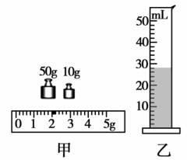

**五、计算题（1题8分，2题9分，计17分）**

1．西宁到格尔木的距离大约是756km，一列火车7：30从西宁出发开往格尔木，在当日14：30到达格尔木，列车行驶途中以144km/h的速度匀速通过长度为800m的一座桥梁，列车全部通过桥梁的时间是30s。求：

（1）火车从西宁开往格尔木的平均速度是多少km/h？合多少m/s？

（2）火车的长度是多少米？

2．某品牌自行车是由新型合金材料和橡胶制作的，其中橡胶的体积占总体积的1/3，其余部分为新型合金材料，已知其中橡胶的质量为2.6kg，体积约为，，求：

（1）橡胶的密度是多少？

（2）自行车的质量为多少？

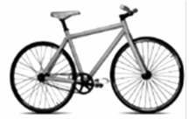

**西宁市2020—2021学年度第一学期末调研测试卷**

**八年级物理参考答案及评分意见**

**一、选择题（每小题3分，计30分）**

|  |  |  |  |  |  |  |  |  |  |  |
| --- | --- | --- | --- | --- | --- | --- | --- | --- | --- | --- |
| 题号 | 1 | 2 | 3 | 4 | 5 | 6 | 7 | 8 | 9 | 10 |
| 答案 | B | B | C | D | C | A | A | B | C | D |

**二、填空题（每空2分，计30分）**

1．1.71cm—1.73cm 1mm或0.1cm

2．红外线 紫外线

3．固体（大地和箭筒） 快

4．凸 小于

5．乙 丙 甲

6．密度 体积

7．53° 44°

**三、作图题（每题3分，计6分）**

1．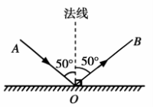

2．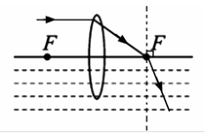

**四、实验探究题（每空1分，计17分）**

1．（1）使试管均匀受热

（2）2

（3）保持不变晶体

2．（1）玻璃板 便于确定像的位置

（2）完全重合 像与物的大小相等

（3）虚

（4）像与物到平面镜的距离相等

3．（1）水平 右 （2）62 （3）28 （4）1.1

（5）大 烧杯内壁有菜籽油的残留，所测体积偏小

**五、计算题（第1题8分，第2题9分，计17分）**

1．（1）



（2）





2．（1）



（2）



